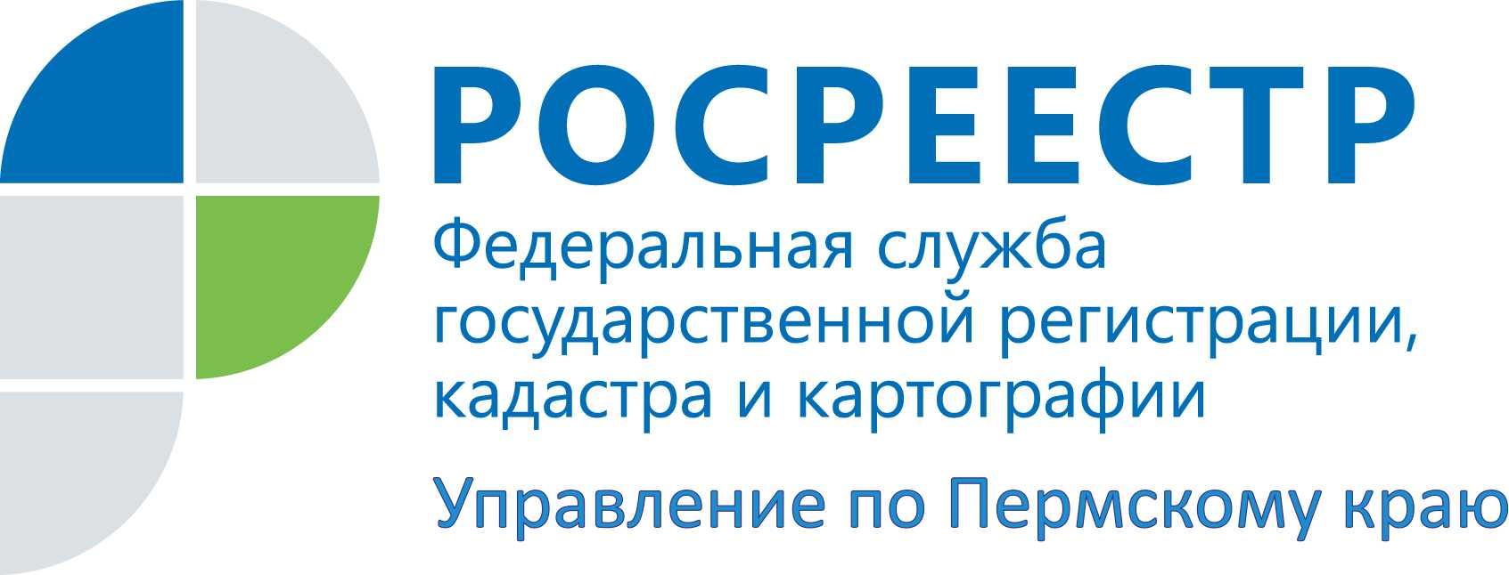

ПРЕСС-РЕЛИЗ

Получить сведения государственного фонда данных можно обратившись в Росреестр

Управление Росреестра по Пермскому краю и его территориальные подразделения осуществляют ведение государственного фонда данных, полученных в результате проведения землеустройства, оказывают государственную услугу по предоставлению заинтересованным лицам информации из данного фонда. Для граждан эта информация может быть полезна в случае возникновения споров о границах земельных участков, а для кадастровых инженеров - для производства кадастровых работ.
Данная государственная услуга предоставляется в соответствии с требованиями Административного регламента, утвержденного Приказом Минэкономразвития РФ от 14.11.2006г. № 376. Информация, которая содержится в фонде данных, является открытой и общедоступной, кроме информации, отнесенной законодательством Российской Федерации к категории ограниченного доступа.
Жители Пермского края могут бесплатно получить информацию из государственного фонда данных, полученных в результате проведения землеустройства.
За 2015 год по Пермскому краю зафиксировано 8346 обращений заинтересованных лиц для получения землеустроительной документации, в 1 квартале 2016 года – 5412. Наиболее востребованы землеустроительные дела, изготовленные до 2008 года, в отношении земельных участков граждан и юридических лиц, садоводческих и дачных товариществ, планово – картографический материал на территорию Пермского края, а также материалы, определяющие границы долевых земель сельскохозяйственных предприятий (земельные доли, паи).
Документы государственного фонда данных могут быть предоставлены в виде копий, выкопировок, оригиналов документов для непосредственного изучения по месту их нахождения. В случае отсутствия запрашиваемых документов заявителю будет направлен мотивированный отказ в предоставлении документов.
Получить сведения государственного фонда данных можно обратившись лично или через почтовое отправление по адресу: 614990, Пермский край, г. Пермь, ул. Ленина, 66, корп. 2, каб. № 602. В первом случае срок подготовки документов или мотивированного отказа составит всего 3 рабочих дня, во втором – не более 15 календарных дней. Заинтересованные лица могут получить информацию и по всей территории Пермского края, обратившись в любое структурное подразделение Управления.

Об Управлении Росреестра по Пермскому краю
Управление Федеральной службы государственной регистрации, кадастра и картографии (Росреестр) по Пермскому краю является территориальным органом федерального органа исполнительной власти, осуществляющим функции по государственной регистрации прав на недвижимое имущество и сделок с ним, землеустройства, государственного мониторинга земель, а также функции по федеральному государственному надзору в области геодезии и картографии, государственному земельному надзору, надзору за деятельностью саморегулируемых организаций оценщиков, контролю деятельности саморегулируемых организаций арбитражных управляющих, организации работы Комиссии по оспариванию кадастровой стоимости объектов недвижимости. Осуществляет контроль за деятельностью подведомственного учреждения Росреестра - филиала ФГБУ «ФКП Росреестра» по Пермскому краю по предоставлению государственных услуг Росреестра. Руководитель Управления Росреестра по Пермскому краю – Лариса Аржевитина.
http://rosreestr.ru/
http://vk.com/public49884202
Контакты для СМИ
Пресс-служба Управления Федеральной службы
государственной регистрации, кадастра и картографии (Росреестр) по Пермскому краю

+7 342 218-35-82
+7 342 218-35-86
press@rosreestr59.ru

